Міністерство освіти і науки України

Національний технічний університет України «Київський політехнічний інститут імені Ігоря Сікорського»

Факультет інформатики та обчислювальної техніки Кафедра інформатики та програмної інженерії

Звіт

з лабораторної роботи № 9 з дисципліни

«Алгоритми та структури даних-1.

Основи алгоритмізації»

«Дослідження алгоритмів обходу масивів»

Варіант 5

Виконав студент ІП-14 Гайдучек Максим Андрійович

(шифр, прізвище, ім'я, по батькові)

Перевірив Мартинова Оксана Петрівна

( прізвище, ім'я, по батькові)

Київ 202 1

**Лабораторна робота №9**

**Тема роботи:** Дослідження алгоритмів обходу масивів.

**Мета роботи:** Дослідити алгоритми обходу масивів, набути практичних

навичок використання цих алгоритмів під час складання програмних

специфікацій.

**Варіант:** 5

**Хід роботи**

**Задача**



**Постановка задачі**

Створимо матрицю , де – ширина та висота матриці, проходом по рядкам «змійкою». Для цього створимо щоб пронумеровати елементи масиву, та створимо арифметичний цикл з лічильником от 0 до з кроком 1. У тілі цього циклу, якщо – парне, то пройдемо рядок матриці зліва направо арифметичним циклом з лічильником от 0 до з кроком 1, де зробимо . Якщо – непарне, то пройдемо рядок матриці справа наліво арифметичним циклом з лічильником от до 0 з кроком -1, де зробимо . В кінці виводимо .

Щоб знайти суму елементів під головною діагоналлю, створимо . Щоб проітерувати усі елементі під головною діагоналлю, створимо арифметичний цикл з лічильником от 0 до з кроком 1, а у ньому - арифметичний цикл з лічильником от 0 до з кроком 1. У тілі останнього циклу додаємо до суми елемент матриці: . В кінці виводимо .

**Математична модель**

|  |  |  |  |
| --- | --- | --- | --- |
| **Змінна** | **Тип** | **Ім’я** | **Призначення** |
| Матриця | Двовимірний цілочисельний масив |  | Вихідне значення |
| Висота та ширина матриці | Цілий |  | Вхідне дане |
| Сума елементів під головною діагоналлю | Цілий |  | Вихідне значення |
| Лічильник елемента матриці | Цілий |  | Проміжне значення |

Крок 1: Визначити основні дії

Крок 2: Деталізувати заповнення матриці

Крок 3: Деталізувати пошук суми елементів під головною діагоналлю

**Псевдокод**

|  |  |
| --- | --- |
| Крок 1 | **Початок**  **Виведення**  Деталізувати заповнення матриці  **Виведення**  Деталізувати пошук суми елементів під головною діагоналлю  **Виведення**  **Кінець** |
| Крок 2 | **Початок**  **Виведення**  **Для** **від** 0 **до** :  **Якщо** :  **Для** **від** 0 **до** :  **Інакше**:  **Для** **від** **до** :  **Виведення**  Деталізувати пошук суми елементів під головною діагоналлю  **Виведення**  **Кінець** |
| Крок 3 | **Початок**  **Виведення**  **Для** **від** 0 **до** :  **Якщо** :  **Для** **від** 0 **до** :  **Інакше**:  **Для** **від** **до** :  **Виведення**  **Для** **від** 0 **до** :  **Для** **від** 0 **до** :  **Виведення**  **Кінець** |

**Блок-схема алгоритму**



**Код алгоритму на Java**

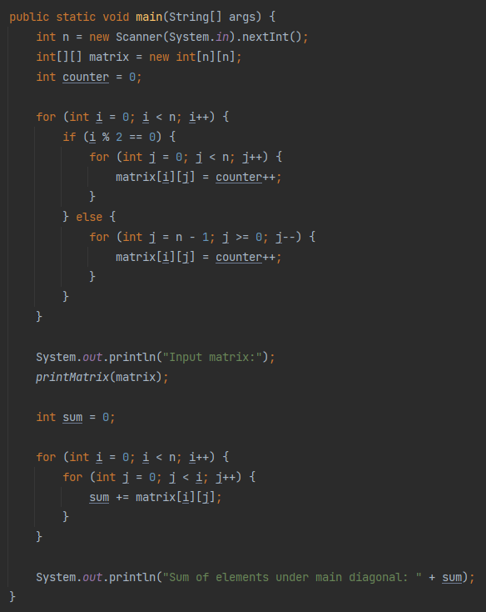

**Випробовування алгоритму**

|  |
| --- |
| **Дія** |
| **Початок** |
| **Для** :  **Для** :  **Для** :  ...  **Для** :  **Для** :  **Для** :  **Для** :  ...  **Для** :  …  **Для** :  **Для** :  **Для** :  ...  **Для** :  //  **Для** :  **Для** :  **Оскільки** , **то**  **Для** :  **Оскільки** , **то**  …  **Для** :  **Оскільки** , **то**  //  **Для** :  **Для** :  **Оскільки** , **то**  **Для** :  **Оскільки** , **то**  …  **Для** :  **Оскільки** , **то**  …  //  **Для** :  **Для** :  **Оскільки** , **то нічого не здійсниться**  **Виведення** |
| **Кінець** |

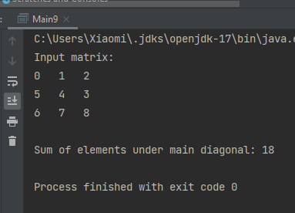

**Висновок:** під час виконання даної лабораторної роботи було досліджено алгоритми сортування бульбашкою масивів даних, набуто практичних навичок використання цих алгоритмів під час складання програмних специфікацій; розроблено математичну модель, псевдокод, блок-схему та код алгоритму на Java поставленої задачі.